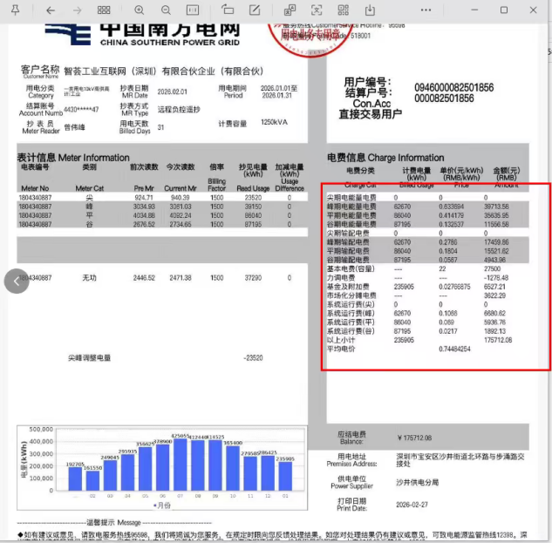

尖期电能量电费+尖期输配电费+系统运行费（尖）+基金及附加费=尖峰欺期单价
峰期电能量电费+峰期输配电费+系统运行费（峰）+基金及附加费=峰期单价
平期电能量电费+平期输配电费+系统运行费（平）+基金及附加费=平期单价
谷期电能量电费+谷期输配电费+系统运行费（谷）+基金及附加费=谷期单价

第二种
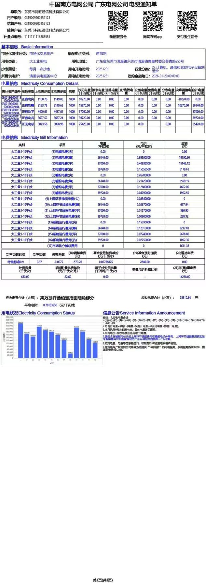
电能电费（尖）+输配电费（尖）+上网环节线损电费（尖）系统运行费用（尖）+基金及附加费单价=尖峰期单价
电能电费（峰）+输配电费(峰)+上网环节线损电费（峰）+系统运行费用（峰）+基金及附加费单价=峰期单价
)电能电费(平)+输配电费（平)+上网环节线损电费（平）+系统运行费用（平）+基金及附加费单价=平期单价
电能电费（谷）+输配电费（谷）+上网环节线损电费（谷）+系统运行费用（谷）+基金及附加费单价=谷期单价

第三种



第四种
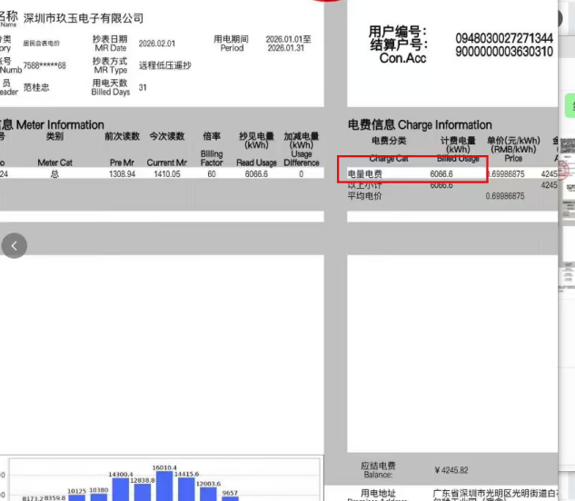

第五种

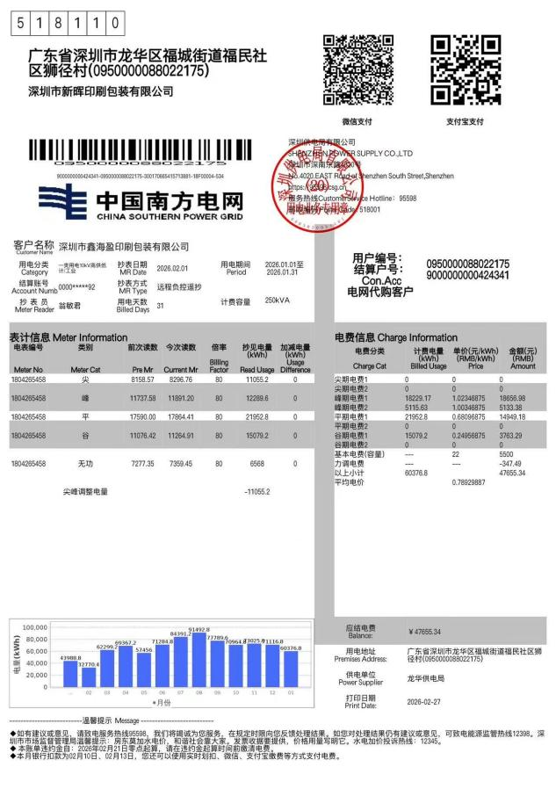
（尖期电费1+尖期电费2）/2=尖峰期单价
（峰期电费1+峰期电费2）/2=峰期单价
（平期电费1+平期电费2）/2=平期单价
（谷期电费1+谷期电费2）/2=谷期单价

